**YÊU CẦU WEBSITE BẤT ĐỘNG SẢN THÀNH PHƯƠNG**

# I. TRANG CHỦ

## 1. Header

- Dòng địa chỉ, số điện thoại, email, ...

Địa chỉ: Khu Đô Thị The Gold City, đường Tôn Đức Thắng, khu phố 2, phường Tiến Thành, thành phố Đồng Xoài, tỉnh Bình Phước.

Số điện thoại: 02713 889 339

Hotline: 0981 543 999

- Logo

- Thanh Menu đa cấp:

### a. Giới Thiệu

- Về Thành Phương

- Đội ngũ lãnh đạo

- Sơ đồ tổ chức

- Lịch sử hình thành và phát triển

### b. Dự án

- The Light City

- Diamond City

- Tà Bế Gold City

- The Gold City

- Phước Bình Rich Town Center

### c. Tin Tức

- Tin tức dự án

- Tin tức thị trường

- Hoạt động cộng đồng

### d. Tuyển dụng

- Chiến lược nhân sự

- Chính sách nhân sự

- Tin tuyển dụng

- Nộp hồ sơ trực tuyến

### e. Liên Hệ

- Bao gồm Địa chỉ, sdt, email công ty, Form đăng ký & Google map

## 2. Main

### a. Slider Banner

- Banner dự án The Light City

- Banner dự án Diamond City

### b. Giới thiệu về Thành Phương

- Lấy 1 phần giới thiệu trong trang con “Giới thiệu”

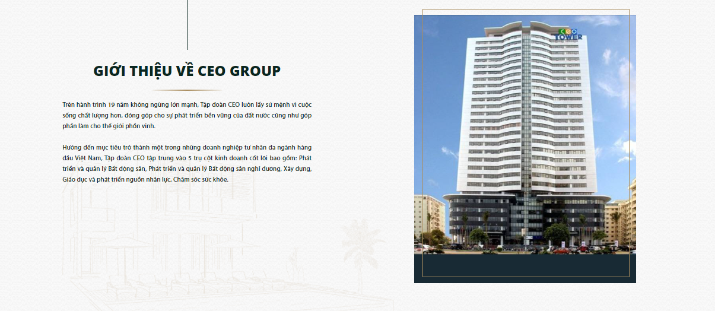

GIỚI THIỆU VỀ THÀNH PHƯƠNG

Qua quá trình hình thành và hoạt động từ năm 2016 đến nay. Công ty Cổ phần Đầu tư - Bất Động Sản Thành Phương đã liên tục mở rộng và phát triển lĩnh vực kinh doanh theo hướng phát triển cả chiều rộng và chiều sâu, tạo đà cho những bước phát triển bền vững tiếp theo.

Với triết lý “Khát vọng hướng tới cộng đồng” được thể hiện rõ trong chiến lược, định hướng phát triển và trong các hoạt động hàng ngày càng nhiều hơn các sản phẩm dịch vụ, đồng thời không ngừng đổi mới về hình thức, nâng cao về chất lượng, tiến độ nhanh chóng phấn đấu trở thành đơn vị đi đầu trong lĩnh vực kinh doanh bất động sản.

### c. Dự án tiêu biểu

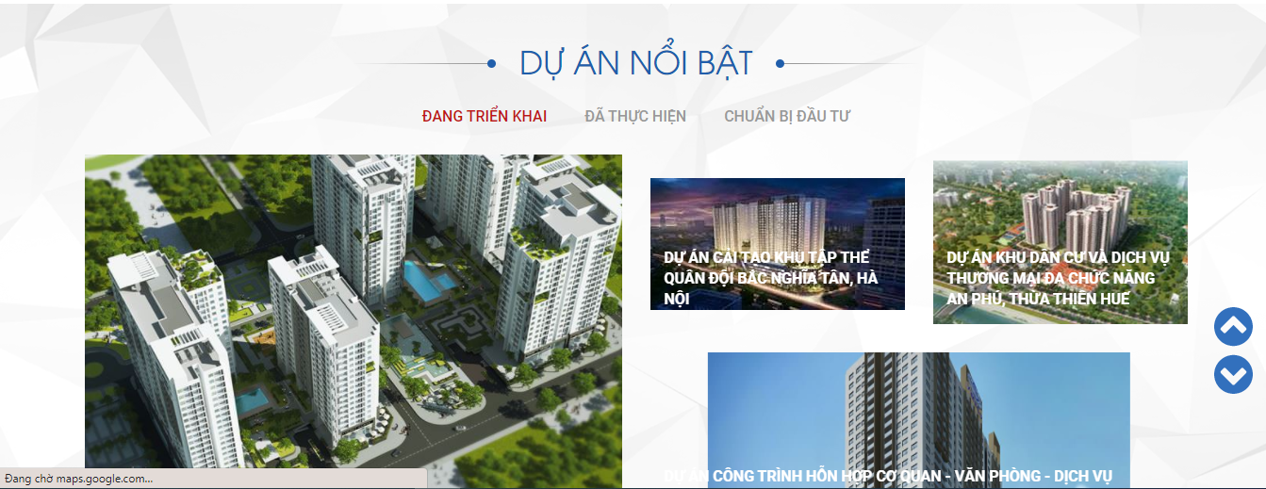

Tham khảo: <http://mhdi10.vn/>

Đang triển khai:

- The light City

- Diamond City

- Cụm KCN Tân Tiến 1 & 2

- Cụm KCN Tiến Hưng 1

- Cụm KCN Tân Phú

Đã thực hiện:

- Khu dân cư cao cấp Phước Bình

- Khu đô thị The Gold City

- Khu dân cư Tà Bế Gold City

- Các tuyến đường khu phố Phú Thanh thuộc dự án BT

Chuẩn bị đầu tư:

- Dự Án Tân Thành

- Dự Án Thanh Bình

### d. Tin tức

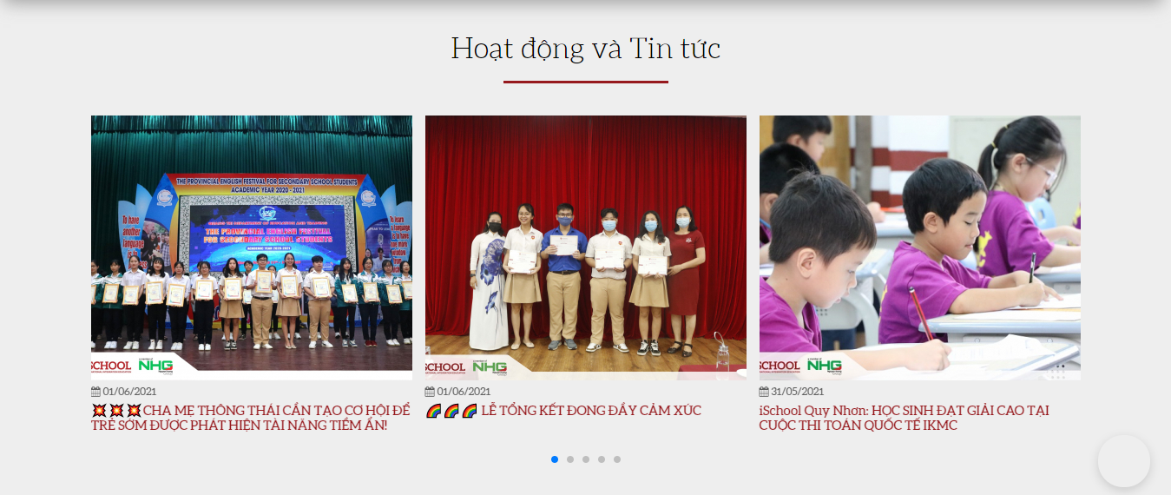

- Tin Thành Phương

- Tin Cộng Đồng

- Tin Dự Án

### e. Video



- Video Giới thiệu thành phương: https://youtu.be/bU8CvrjMUWg

- Video The Light: https://youtu.be/Kw4Td7OCdgc

- Video Diamond: https://youtu.be/EwTu6rh6vnk

### g. Slider logo đối tác

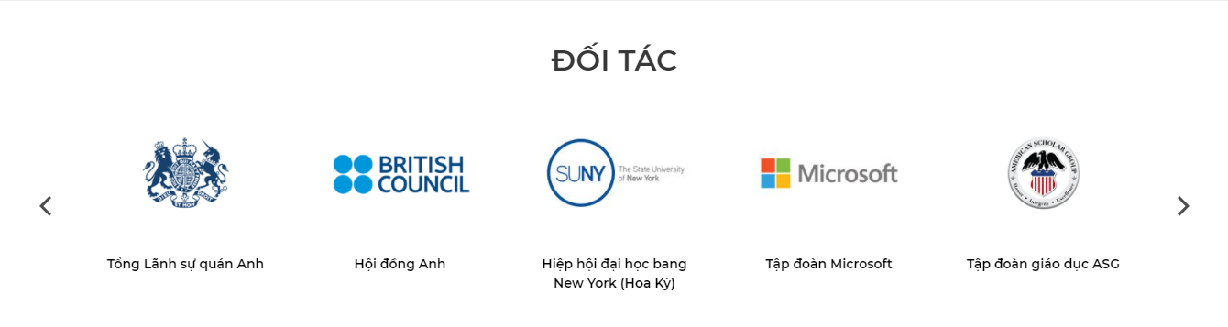

- Logo các ngân hàng:

### h. Nút lên đầu trang

### g. Chat Facebook, Zalo, Sđt, Địa chỉ gg map

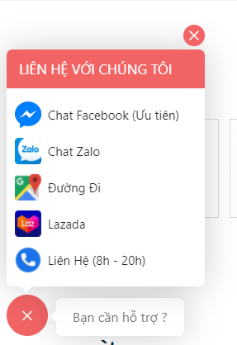

## 3. Footer

- Cột 1: Tên công ty, địa chỉ, email, sdt

- Cột 2: Giới thiệu, Dự án, Tin tức, Tuyển dụng, Liên hệ

- Cột 3: Link mạng xã hội: Facebook, Youtube, ...

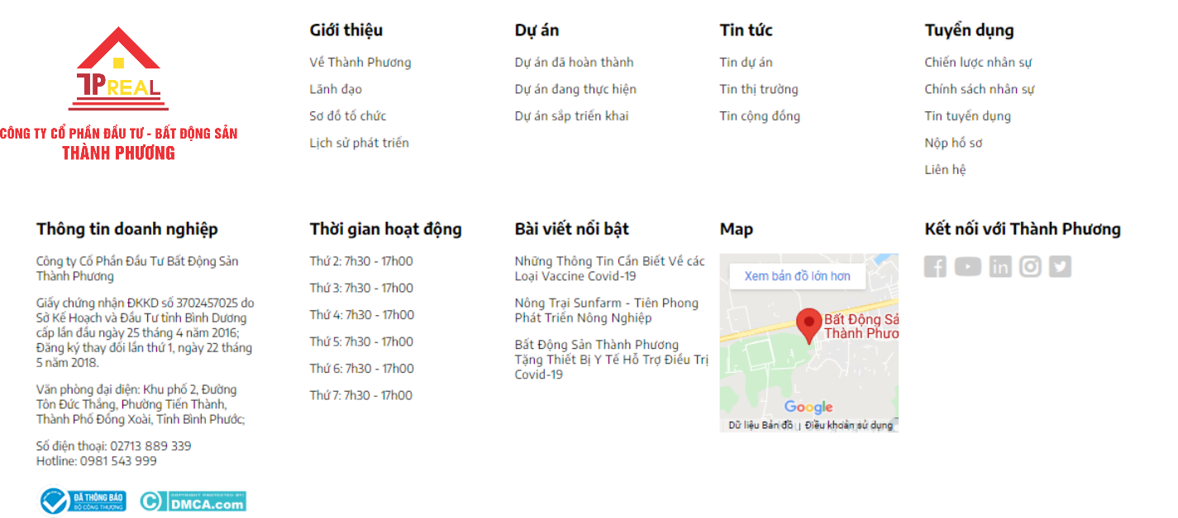

# II. TRANG TRONG MENU

## 1. Về Thành Phương

### - Giới thiệu



Tham khảo: <http://ceogroup.com.vn/gioi-thieu.html>

### - Tầm nhìn

### “Phấn đấu trở thành một trong những doanh nghiệp uy tín, chuyên nghiệp hàng đầu Việt Nam trong lĩnh vực bất động sản. “

Lấy uy tín doanh nghiệp và niềm tin của khách hàng làm nền tảng để phát triển.

Luôn mang lại những sản phẩm bất động sản chất lượng, hợp lý, phù hợp với người dân Việt Nam.

Đào tạo và phát triển đội ngũ nhân viên giỏi về chuyên môn, tận tuỵ với công việc, luôn đoàn kết gắn bó tạo ra sức mạnh là nền tảng cho sự phát triển bền vững của Công ty.

Nỗ lực trở thành sự lựa chọn hàng đầu của khách hàng bằng việc cung cấp ra thị trường các sản phẩm bất động sản và xây dựng ưu việt, dịch vụ đẳng cấp và chất lượng quốc tế - thoả mãn tối đa nhu cầu của khách hàng.

### - Sứ mệnh

### “Công ty CPĐT BĐS Thành Phương chúng tôi không chỉ đem đến cho khách hàng những lợi ích kinh tế, mà còn hướng đến những giá trị tiện ích cam kết mang lại cho cộng đồng tại những dự án mà chúng tôi đầu tư. “

### Là nơi khách hàng luôn cảm thấy thoải mái, hạnh phúc, hài lòng và hãnh diện về một phong cách sống mới.

Chúng tôi mang đến cho khách hàng những dịch vụ tư vấn, quản lý uy tín, góp phần đem lại sự thành công cho doanh nghiệp và cá nhân.

Định hướng đào tạo và tạo môi trường kinh doanh thân thiện.

### - Mục tiêu

sdsd

### - Giá trị cốt lõi

Với xuất phát điểm và nguồn vốn điều lệ 500 tỉ đồng, tổng giá trị tài sản 5000 tỷ đồng, cùng đội ngũ trên 500 cộng sự, Thành Phương luôn thực hiện đúng những sứ mệnh đã đặt ra, thông qua 4 giá trị cốt lõi:

**Tín:** Thành Phương luôn “đặt chữ Tín lên hàng đầu, lấy chữ Tín làm vũ khí cạnh tranh”, Thành Phương luôn hoàn thành mọi cam kết đối với khách hàng.

**Tâm:** Không chỉ được thể hiện thông qua việc tuân thủ đối pháp luật, đạo đức nghề nghiệp và đạo đức xã hội, chữ Tâm còn nằm ở phương diện luôn “coi trọng lợi ích của khách hàng lên hàng đầu”.

**Tốc:** “tốc độ hiệu quả trong từng hành động” chính là tôn chỉ và giá trị của Thành Phương suốt bao năm qua.

**Nhân:** Thành Phương luôn xem mọi khách hàng là bạn đồng giao, cũng như coi “người lao động là tài sản quý giá nhất”.

Tham khảo: <http://ceogroup.com.vn/branding.html>

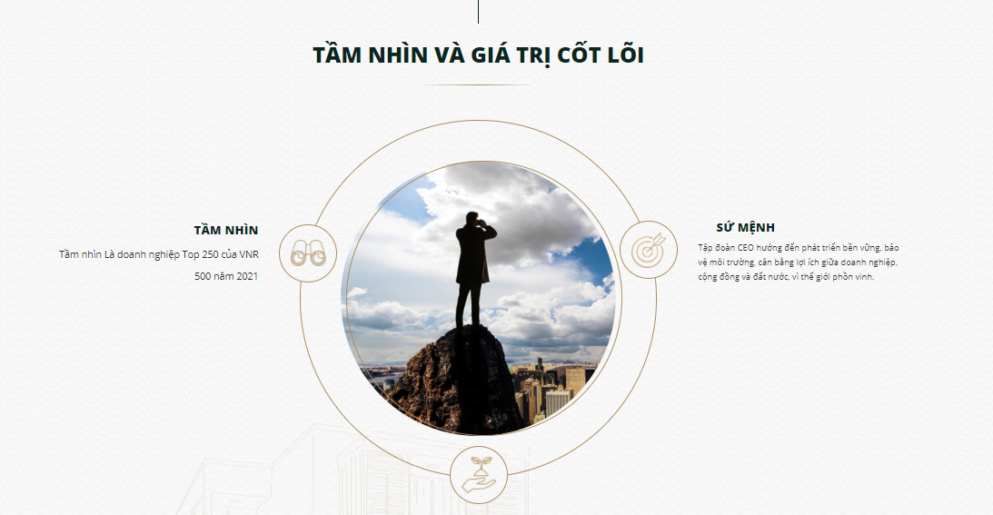

### - Công ty thành viên/ Lĩnh vực hoạt động

Tham khảo: <https://hbcg.vn/page/67-cong-ty-thanh-vien.html>

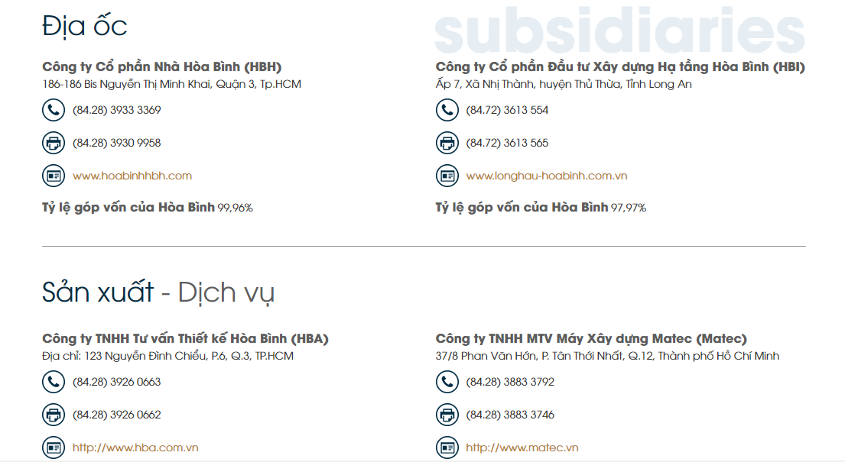

#### 1. Giáo Dục Mầm Non

Công ty TNHH Phát Triển Giáo Dục Thần Đồng

**Địa chỉ:** Đường P7, Khu đô thị The Gold City, Khu phố 2, Phường Tiến Thành, Thành phố Đồng Xoài, Tỉnh Bình Phước

**SĐT:** 0931 972 228

**Website:** asdasd

**Tỉ lệ góp vốn:** 70%

#### 2. Sản Xuất Nông Nghiệp Công Nghệ Cao

HTX Nông Nghiệp – Sản Xuất – Thương Mại - Dịch Vụ Thành Phương

**Địa chỉ:** Tổ 4, Ấp Thái Dũng, Xã Tân Tiến, Huyện Đồng Phú, Tỉnh Bình Phước

**SĐT:** 0971 777 050

**Website:** asdasd

**Tỉ lệ góp vốn:** sfsdfs

#### 3. Bán lẻ

Công Ty Cổ Phần Thương Mại Dịch Vụ The Gold Mart

**Địa chỉ:** Đường Tôn Đức Thắng, Khu phố 02, Phường Tiến Thành, Thành phố Đồng Xoài, Tỉnh Bình Phước

**SĐT:** 02713 66 67 68

**Website:** asdasd

**Tỉ lệ góp vốn:** 51%

## 2. Đội ngũ lãnh đạo

- Hình ảnh và giới thiệu về đội ngũ lãnh đạo

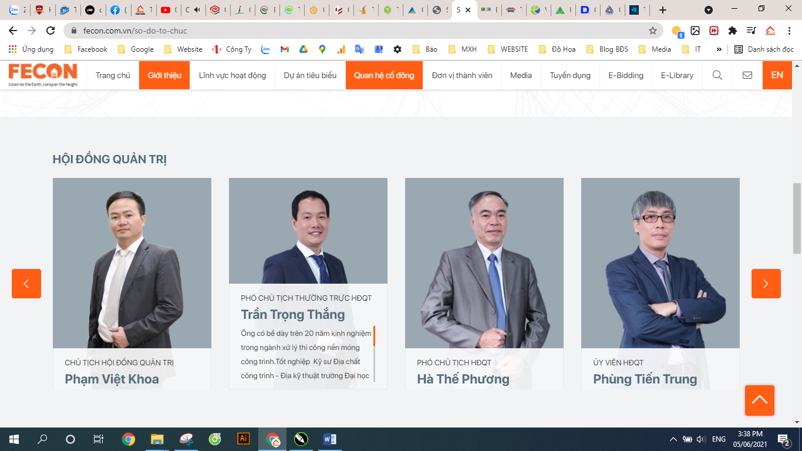

### 1. Chủ Tịch Hội Đồng Quản Trị

Ông NguyễnThành Phương

### 2. Thành Viên HĐQT

Bà Lê Thị Mỹ Duyên

Bà Lê Thị Phương Thảo

Bà Phạm Hương Trang

### 3. Nhân sự chủ chốt

Ông Trần Minh Đức

Ông Hồ Minh Đức

Bà Nguyễn Thị Tuyết

Ông Đỗ Thế Vinh

Ông Phạm Nguyên Cát

Bà Phạm Thị Thuỳ Linh

Bà Nguyễn Thị Sửu

Ông Vũ Tuấn Anh

Tham khảo: <https://fecon.com.vn/so-do-to-chuc>

## 3. Sơ đồ tổ chức

- Sơ đồ tổ chức của Công ty: thay bằng hình

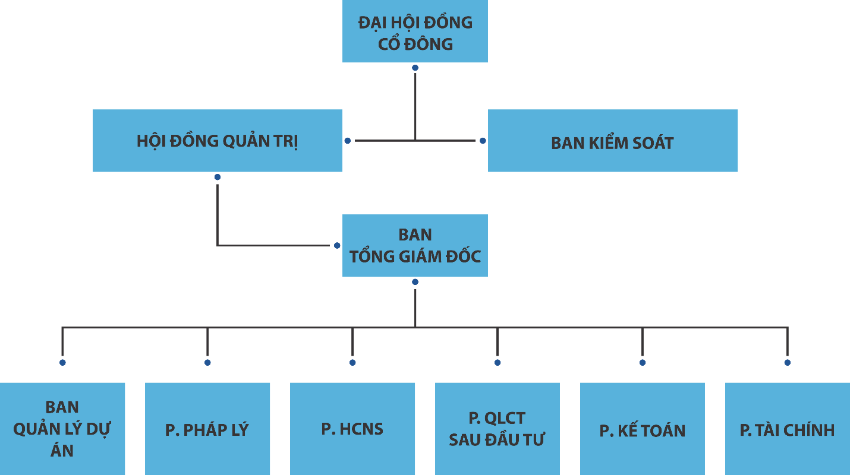

## 4. Lịch sử hình thành và phát triển

- Lịch sử hình thành và các mốc quan trọng của Công ty từ trước đến nay.

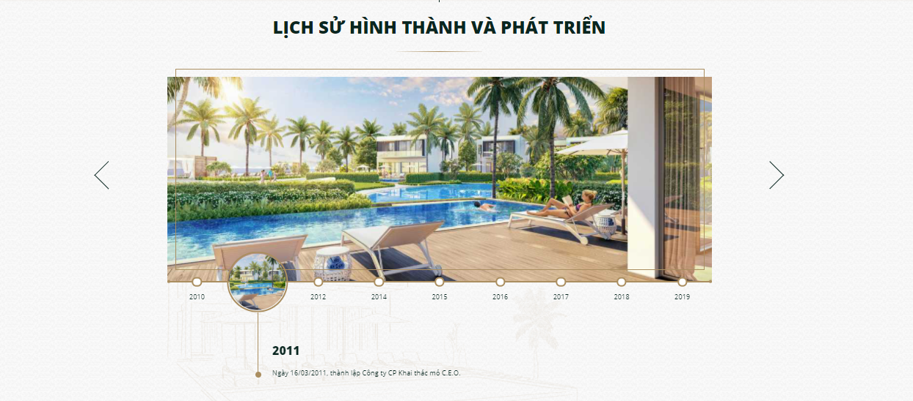

Tham khảo: <http://ceogroup.com.vn/lich-su-hinh-thanh.html>

Năm 2016:

…

Năm 2021: Khởi công xây dựng Trung Tâm Thương Mại Đồng Xoài – The Light City

## 5. Dự Án

- Các dự án nổi bật của Công ty

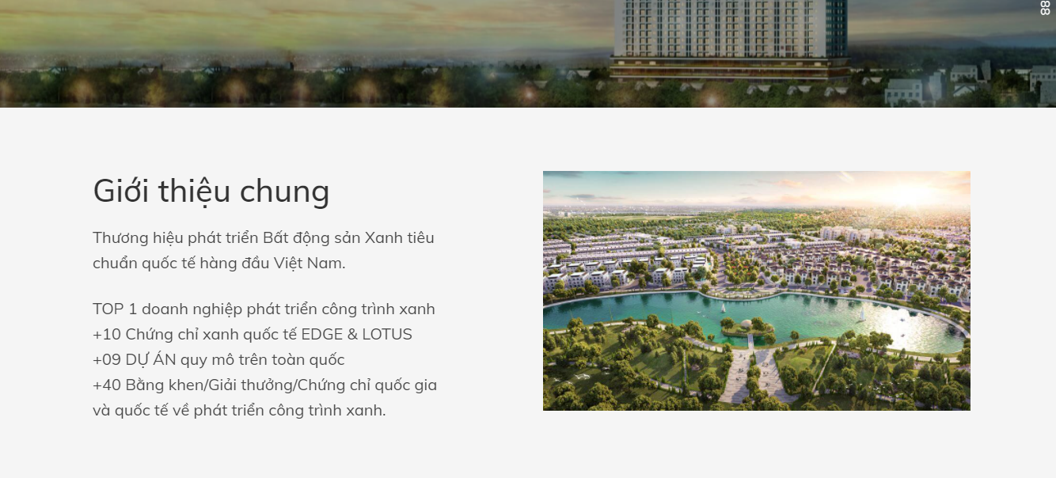

Tham khảo: <https://www.chgroup.vn/du-an/>

- Link dẫn đến trang các dự án, mỗi dự án có thiết kế 1 trang riêng giao diện tương tự như landing page: <https://thelightcity.thanhphuongreal.vn/>

- Cụ thể: Hình đại diện dự án, video dự án, vị trí bản đồ dự án, cảm hứng, thiết kế, slide hình ảnh tiện ích, điểm nổi bật, form liên hệ, cuối có slider các dự án của công ty.

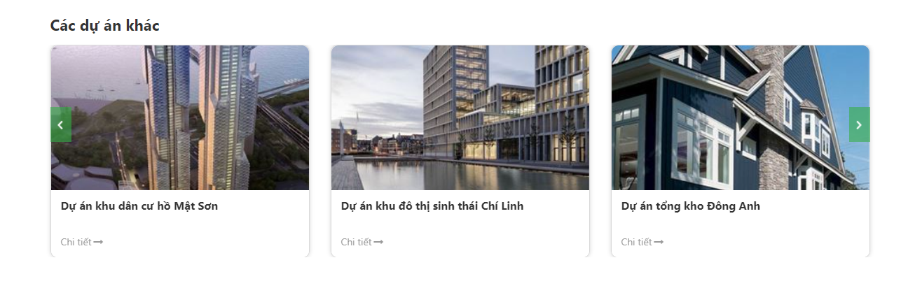

## 6. Tin Tức

Các tin tức bao gồm:

### Tin dự án

### Tin thị trường

### Hoạt động cộng đồng

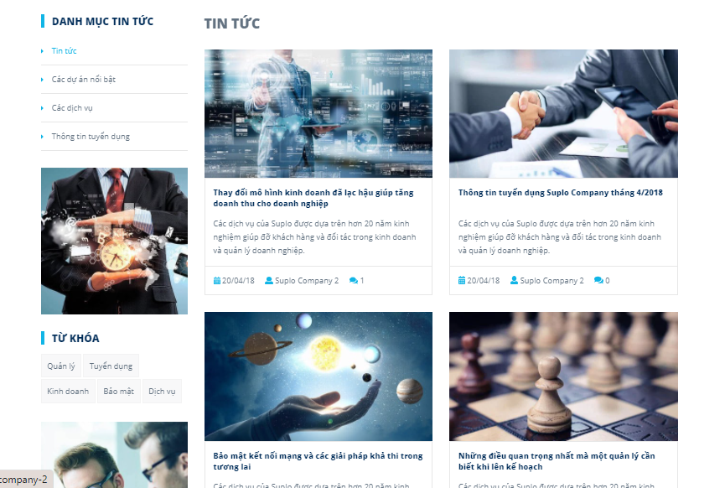

Tham khảo: <https://themes.haravan.com/pages/demo?id=suplo-company-2.myharavan.com&pro=suplo-company-2>

- Chi tiết của tin: <https://themes.haravan.com/pages/demo?id=suplo-company-2.myharavan.com&pro=suplo-company-2>

## 7. Chiến lược nhân sự

- Tham khảo: <https://www.datxanh.vn/tuyen-dung/chien-luoc-nhan-su.html>

Với phương châm “Coi người lao động là tài sản quý giá nhất”, Thành Phương tập trung xây dựng “một môi trường làm việc năng động, chuyên nghiệp” - nơi tất cả nhân viên cùng làm việc vì mục tiêu chung, cùng đóng góp vào sự phát triển của Thành Phương.

Chúng tôi đã xây dựng một hệ thống đào tạo, chính sách phát triển và các chế độ phúc lợi hấp dẫn nhằm tạo điều kiện cho, mọi thành viên trưởng thành và phát triển sự nghiệp.

Từ lãnh đạo của công ty đến toàn thể nhân viên cam kết cùng xây dựng Thành Phương trở thành một trong những nơi làm việc tốt nhất.

## 8. Chính sách nhân sự

- Tham khảo: <https://www.datxanh.vn/tuyen-dung/chinh-sach-nhan-su.html>

### Môi trường làm việc

Thành Phương không ngừng cải thiện môi trường làm việc, điều kiện làm việc để tạo sự thoải mái nhất cho CBNV khi làm việc tại đây.

Đến với Thành Phương, bạn sẽ ngạc nhiên về một đội ngũ trẻ - năng động - nhiệt huyết- tự tin và đặc biệt rất hòa đồng và thân thiện.

### Phúc lợi

Chính sách lương thưởng tại Thành Phương đều theo chuẩn cao của thị trường, có sự tư vấn, so sánh của công ty chuyên nghiệp, cạnh tranh về mọi phương diện, bao gồm: lương, các khoản thưởng ngắn hạn hay dài hạn và các phụ cấp bổ sung cho lương.

Công ty luôn quan tâm và xây dựng chế độ phúc lợi tốt nhất cho nhân viên như: Chương trình bảo hiểm y tế cao cấp mở rộng cho nhân viên và người nhà, chính sách khuyến học cho con em CBNV, mua sản phẩm công ty với giá ưu đãi nhất ...

### Đào Tạo & Phát Triển

Dựa trên định hướng phát triển, Thành Phương luôn chú trọng và phát triển hệ thống đào tạo con người với những khóa học đa dạng dành cho nhiều cấp bậc để trau dồi cho nhân viên những tố chất, kỹ năng cần thiết.

Các chương trình đào tạo phát triển nhân viên được xây dựng nhằm phát huy tối đa tiềm năng và định hướng nghề nghiệp, phù hợp với từng cá nhân.

Sự công bằng, minh bạch trong công tác đào tạo phát triển đội ngũ tạo được gắn kết, hiệu quả trong công việc, củng cố và phát triển năng lực hội nhập cũng như khả năng làm việc trong môi trường quốc tế năng động cho đội ngũ nhân viên, lãnh đạp của công ty.

## 9. Tin tuyển dụng

- Tham khảo: <https://www.datxanh.vn/tuyen-dung/tin-tuyen-dung.html>

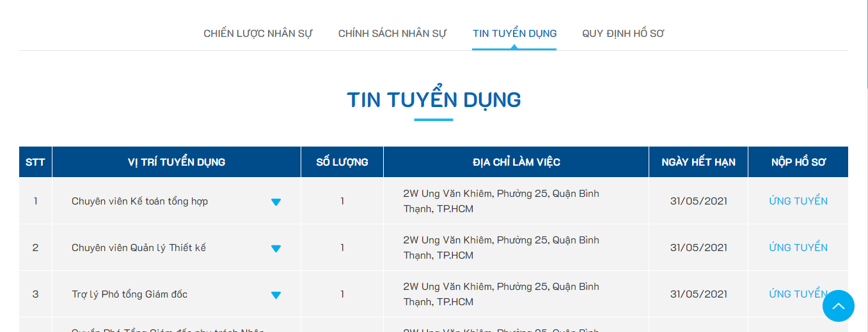

- Nhấn vào tên vị trí tuyển dụng dẫn đến trang mô tả chi tiết vị trí

## 10. Nộp hồ sơ trực tuyến

- Tham khảo

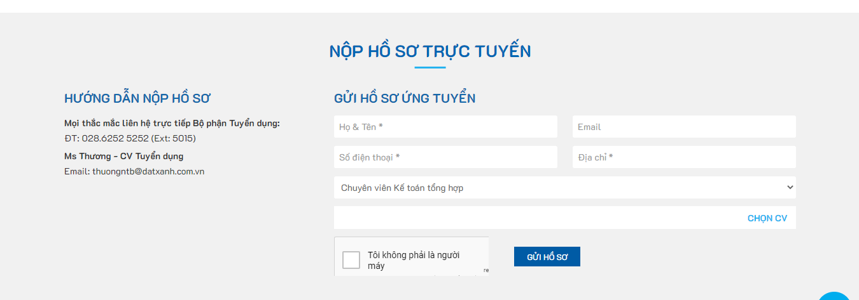

## 11. Liên Hệ

- Bao gồm thông tin công ty địa chỉ, sdt, email công ty, Form liên hệ & Google map

Công ty Cổ Phần Đầu Tư Bất Động Sản Thành Phương

Địa chỉ: Khu Đô Thị The Gold City, đường Tôn Đức Thắng, khu phố 2, phường Tiến Thành, thành phố Đồng Xoài, tỉnh Bình Phước.

Số điện thoại: 02713 889 339

Hotline: 0981 543 999

Website: thanhphuongreal.vn

Fanpage: facebook.com/thanhphuongreal.vn

Thời gian làm việc: Từ Thứ Hai - Thứ Bảy

 Sáng: 07h30 - 11h30

 Chiều: 13h00 - 17h00

<https://themes.haravan.com/pages/demo?id=hogwarts-company.myharavan.com&pro=hogwarts-company>